第六章 邏輯判斷式的特徵

6.1邏輯判斷式的特徵-if

邏輯判斷式有幾種基本特徵，在此，我先介紹簡單的if判斷式。if判斷式在Visual Studio 2010 裡頭的書寫內容如下：

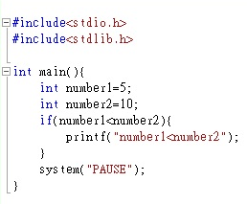

圖6-1-1

而執行結果如下所示：

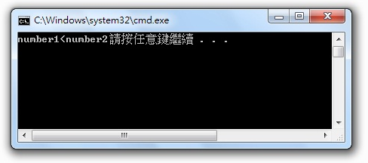

圖6-1-2

上面是一隻簡單的邏輯判斷式，現在，就讓我們來看看這隻邏輯判斷式在電腦底層裡頭到底是如何運作的呢？請看下面的三張圖。

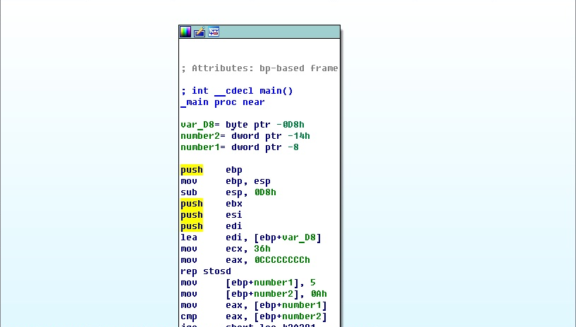

圖6-1-3 反組譯程式碼流程圖1

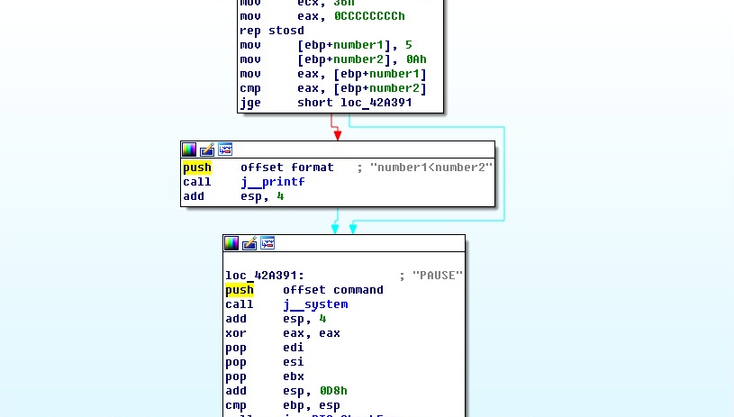

圖6-1-4 反組譯程式碼流程圖2

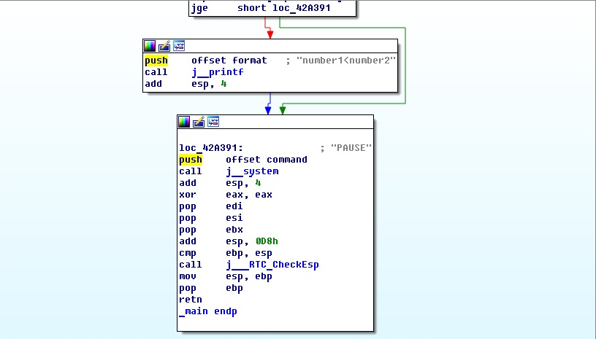

圖6-1-5 反組譯程式碼流程圖3

上面的那三張圖裡頭，不知道各位讀者們發現了些什麼？我想，各位聰明的讀者們應該都已經發現到了流程圖的出現對吧？沒錯，就是流程圖，流程圖這種東西我想大家應該都懂，不過要是各位讀者不懂或者是對流程圖沒什麼概念的話也沒關係，讓我們一起來分析分析下面這張圖之後，就算各位讀者們沒有流程圖的預備知識也一定會懂得流程圖以及流程圖在這隻程式當中扮演著什麼關鍵的角色。

在下圖6-1-4當中，我用框框所框起來的部分是整隻程式的核心關鍵部分：

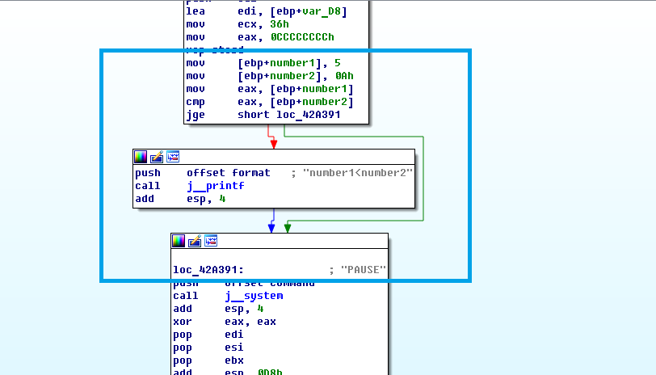
圖6-1-4

我們來研究框框裡頭所要傳達給我們的意義，我們可以看到下面的關鍵反組譯程式碼如下：

mov [ebp+number1], 5
mov [ebp+number2], 0Ah
mov eax, [ebp+number1]
cmp eax, [ebp+number2]
jge short loc_42A391

push offset format ; "number1<number2"
call j__printf
add esp, 4

loc_42A391: ; "PAUSE"
push offset command
call j__system

現在，就讓我們一起來分析這段關鍵的程式碼，並且寫下中文注釋。

在程式：

mov [ebp+number1], 5

當中，意思是把十進位數字5給放進位址ebp+number1裡頭去。

而在程式：

mov [ebp+number2], 0Ah

當中，意思是把十進位數字10給放進位址ebp+number2裡頭去。

現在，把位址ebp+number1當中的數字十進位數字5給放進暫存器eax當中。

mov eax, [ebp+number1]

而把暫存器eax當中的數字十進位數字5和位址ebp+number2當中的十進位數字10一來做比較：

cmp eax, [ebp+number2]

比較的方式如下：

jge short loc_42A391

如果十進位數字5大於或等於十進位數字10的話，則程式立刻跳到位址loc_42A391的地方去，並且結束程式（呼叫函數system的地方可以略去，因為呼叫system函數並不是這隻程式的重點）。

否則，程式繼續往下執行，並且輸出number1<number2的結果出來，最後結束程式。

push offset format ; "number1<number2"
call j__printf
add esp, 4（這段程式可省去，因為這段程式碼並不是演算法的重點，至於原因為何，請讀者們回頭翻翻組合語言的教科書或參考書嚕）

反組譯程式碼的部份我們已經看完了，現在，就讓我們回頭來看圖6-1-4。

圖6-1-4
在圖6-1-4當中，大家會看到三個箭頭，這三個箭頭的顏色分別是紅藍綠。這三個箭頭在圖6-1-4當中究竟代表著些什麼意思呢？其實很簡單，讓我們來回顧一下上文我們對程式分析後所寫下的中文注釋，以下就是：

如果十進位數字5大於或等於十進位數字10的話，則程式立刻跳到位址loc_42A391的地方去，並且結束程式（呼叫函數system的地方可以略去，因為呼叫system函數並不是這隻程式的重點）。

否則，程式繼續往下執行，並且輸出number1<number2的結果出來，最後結束程式。

回顧這兩段話在配合圖6-1-4，不知道各位發現到了沒有，在第一段話當中：

如果十進位數字5大於或等於十進位數字10的話，則程式立刻跳到位址loc_42A391的地方去，並且結束程式

這句話指的不就是圖6-1-4裡頭的綠色箭頭嗎？因為綠色箭頭跑到位址loc_42A391的地方去，並且在最後結束程式。

而下面這一段話：

否則，程式繼續往下執行，並且輸出number1<number2的結果出來，最後結束程式。

這句話指的不就是圖6-1-4裡頭的紅色箭頭以及藍色箭頭嗎？（先紅後藍，因為流程是這樣）

分析至此，我想大家現在應該已經能夠對邏輯判斷式以及流程圖有一個基本的概念了，不過，在此我還要指出反組譯之後的程式碼跟我們當初所寫的C語言之間有什麼樣的關係，以下，就讓我們來比較分析一下：

左邊為C語言，而右邊則是反組譯後的結果。

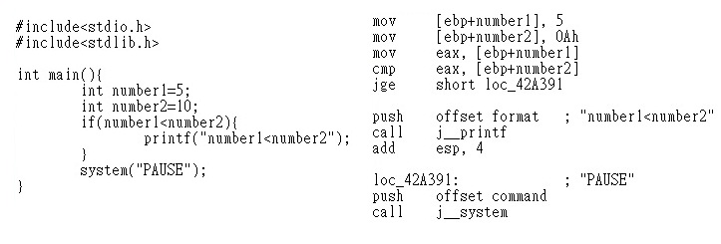

圖6-1-6 C語言與組合語言

1.把十進位數字5給放進位址ebp+number1當中。

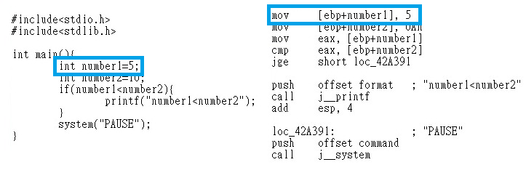

圖6-1-7變數number1與位址ebp+number1之間的關係

2.把十進位數字10給放進位址ebp+number2當中。

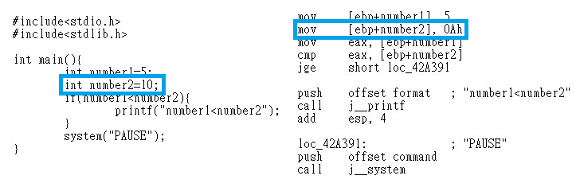

圖6-1-8變數number2與位址ebp+number2的關係

3.把暫存器eax當中的數字十進位數字5和位址ebp+number2當中的十進位數字10一起來做比較。

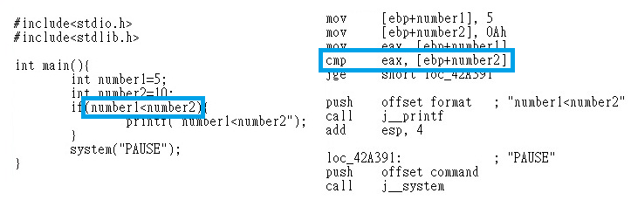

圖6-1-9比較的關係

4.輸出number1<number2的結果出來，最後結束程式。

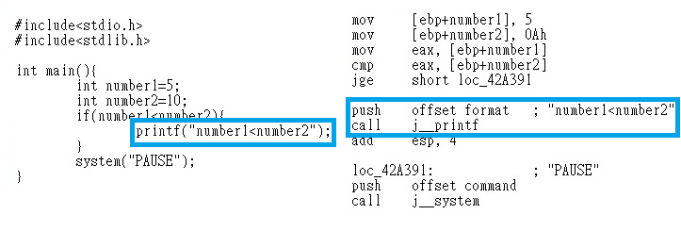

圖6-1-10輸出字符串

5.呼叫system函數。

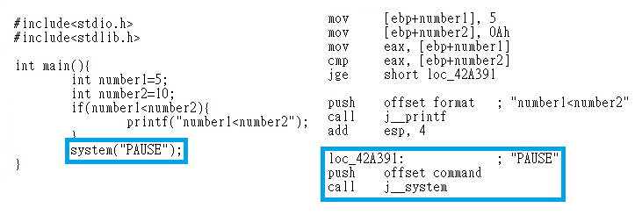

圖6-1-11呼叫system
6.2邏輯判斷式的特徵-if-else

If-else的程式碼如下所示：

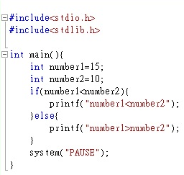

圖6-2-1

執行結果如下所示：

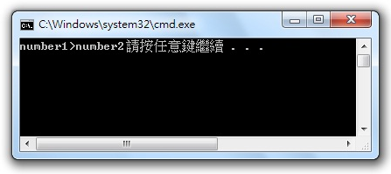

圖6-2-2

在Ida Pro裡頭，這隻程式的內容如下所示（我們取關鍵的地方來研究即可）：

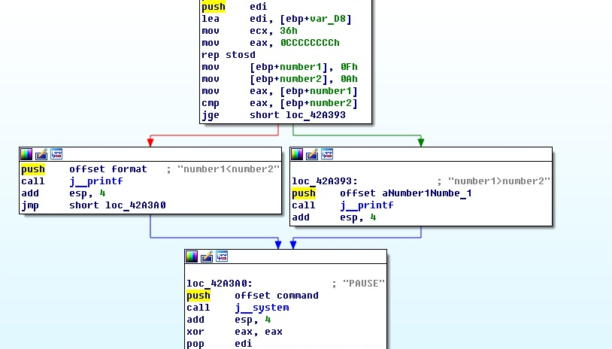

圖6-2-3 反組譯程式碼流程圖1

重要的程式碼如下所示：

mov [ebp+number1], 0Fh
mov [ebp+number2], 0Ah
mov eax, [ebp+number1]
cmp eax, [ebp+number2]
jge short loc_42A393

關鍵的地方就在於：

cmp eax, [ebp+number2]
jge short loc_42A393

意思是比較15和10，如果15大於或等於10的話則跳到位址loc_42A393的地方去，也就是走右邊的綠色線去執行number1>number2，否則，就走左邊的紅色線去執行number1>number2。

6.3邏輯判斷式的特徵-if-else-if

程式碼的內容如下所示：

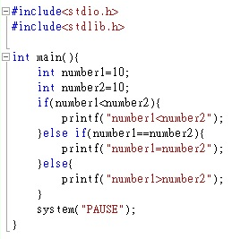

圖6-3-1

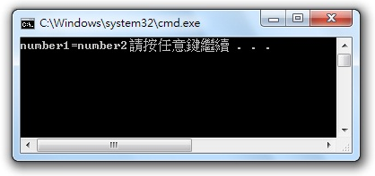

圖6-3-2

在反組譯裡頭的內容如下所示：

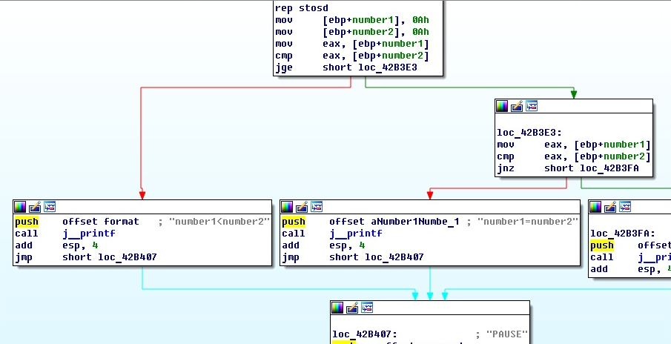

圖6-3-3 反組譯程式碼流程圖1

重要的部分在這裡：

mov [ebp+number1], 0Ah
mov [ebp+number2], 0Ah
mov eax, [ebp+number1]
cmp eax, [ebp+number2]
jge short loc_42B3E3

如果10大於或等於10的話則跳到位址loc_42B3E3的地方去，否則就執行number1<number2。以目前的情況來看，程式會朝位址loc_42B3E3的地方走去，讓我們繼續看下去。

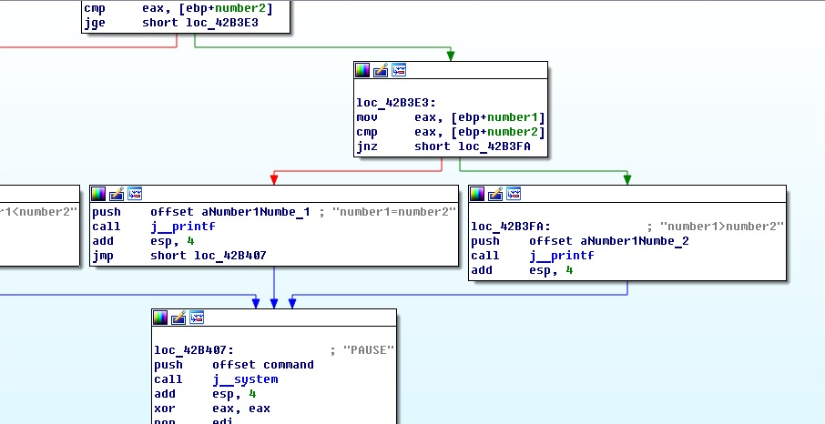

圖6-3-4 反組譯程式碼流程圖2

當程式會朝位址loc_42B3E3的地方走去之後，又會開始比較，重要的程式碼如下：

loc_42B3E3:
mov eax, [ebp+number1]
cmp eax, [ebp+number2]
jnz short loc_42B3FA

意思是如果10不等於10的話，則程式跳到位址loc_42B3FA的地方去，並且執行number1>number2，但以目前的情況來說，程式並不會走到位址loc_42B3FA的地方去，而是往下面的程式走去：

push offset aNumber1Numbe_1 ; "number1=number2"
call j__printf

當程式執行完number1=number2之後在跳到位址loc_42B407的地方並且結束程式。

